Formulario empresa

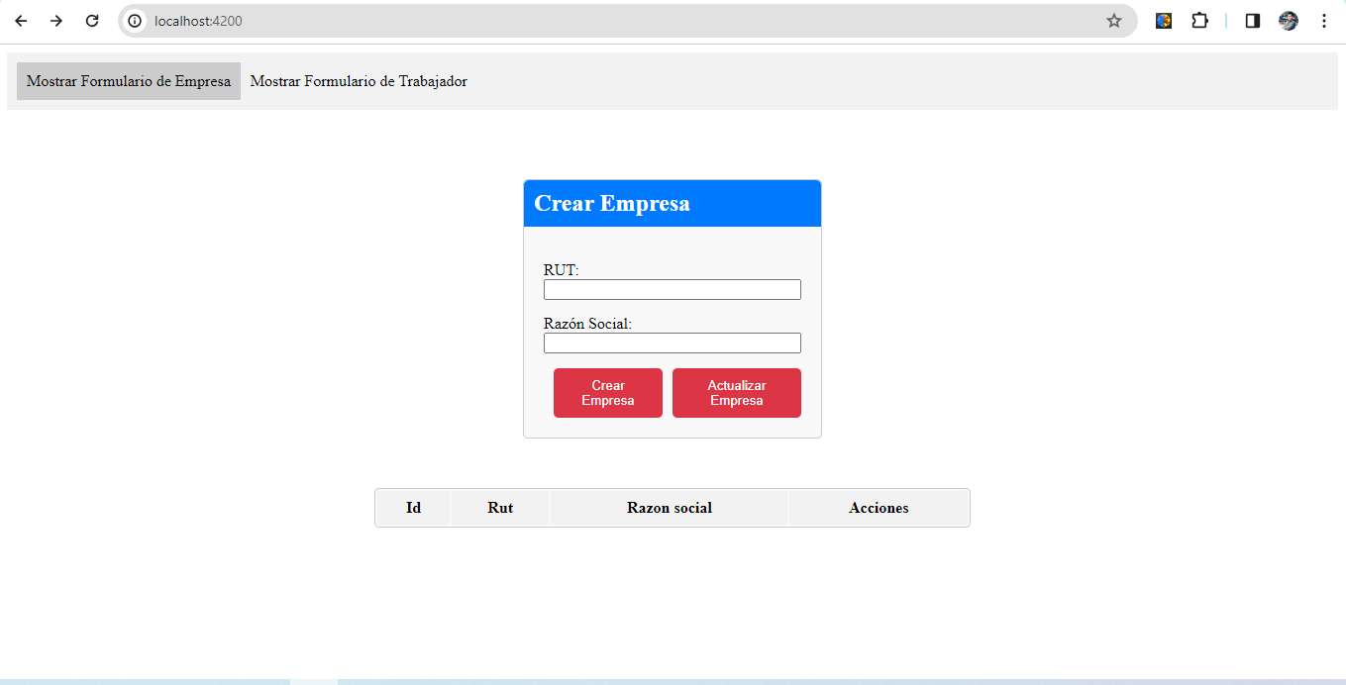

Creamos la empresa en el formulario

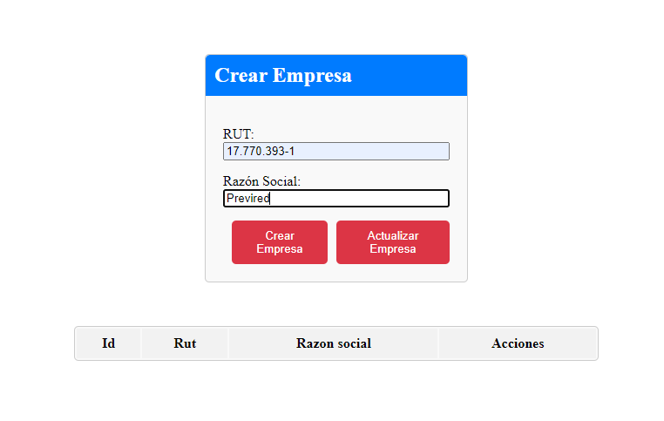Automáticamente lista la empresa creada

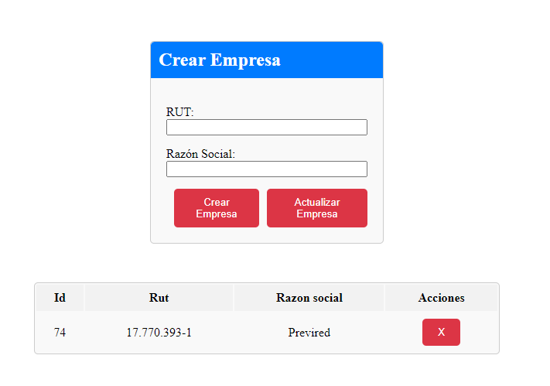

Actualizaremos el nombre de la empresa

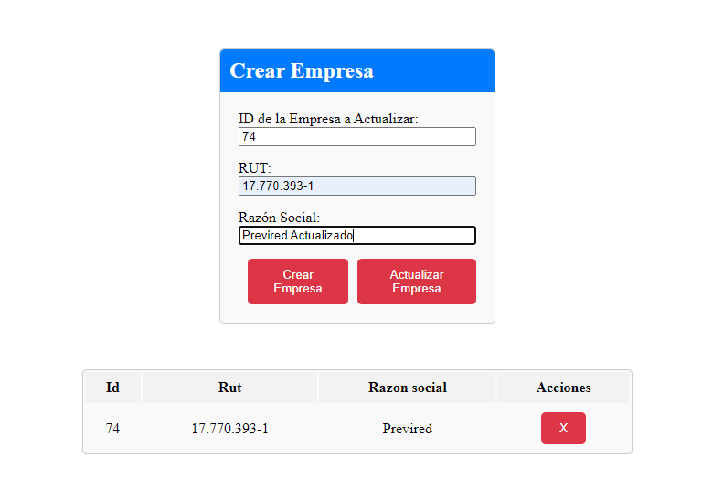

Al presionar el botón actualizar este muestra un campo para ingresar el id de la empresa que deseamos actualizar

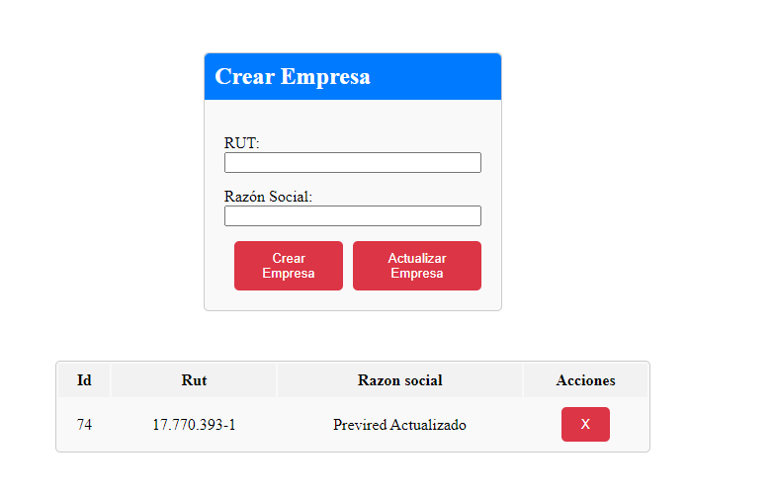

Al presionar el botón de acciones podemos eliminar la empresa

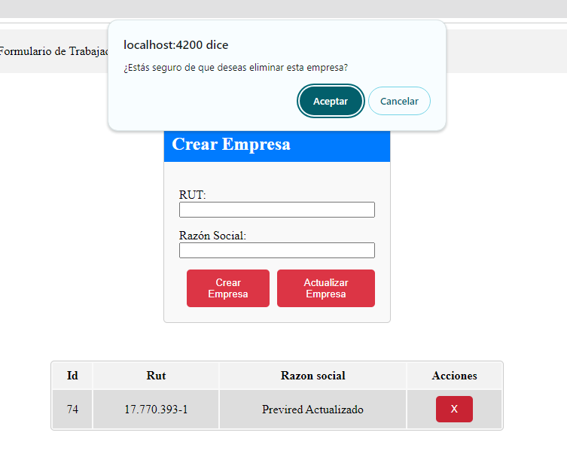

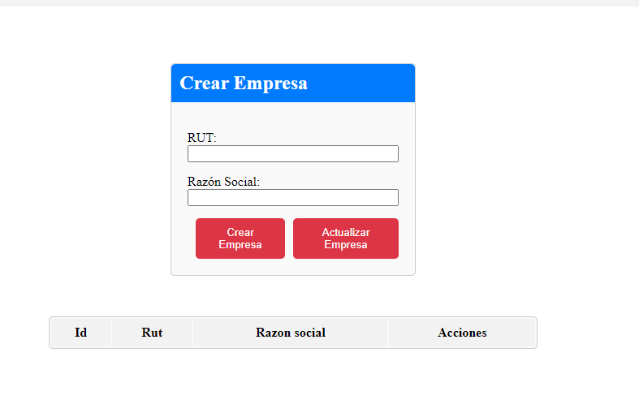

Formulario Trabajador

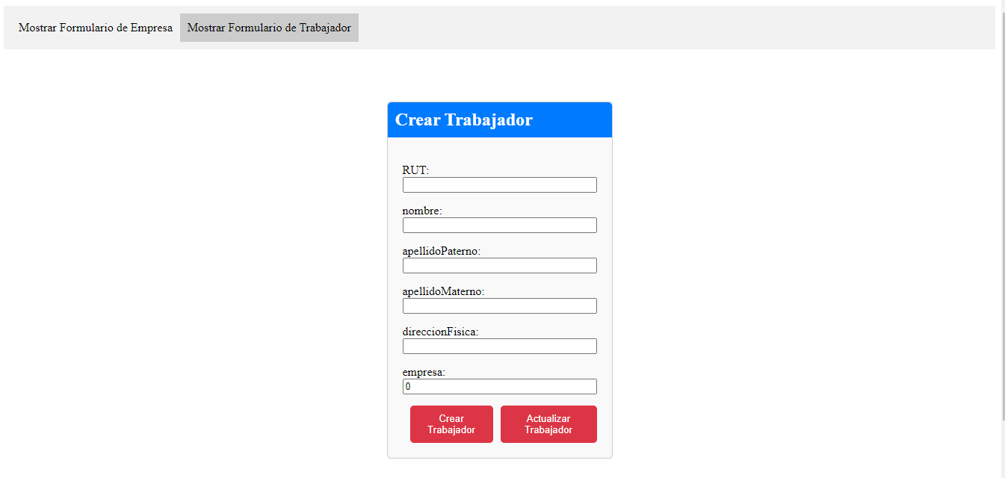

Creamos un Trabajador

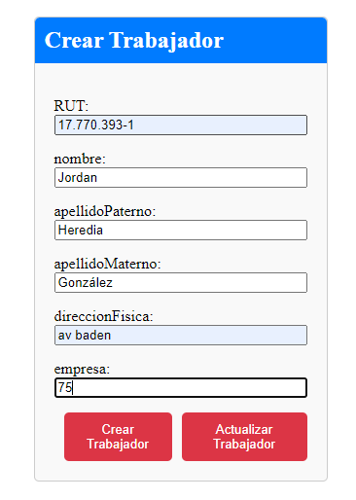

Debemos tener al menos una empresa en la Base de datos

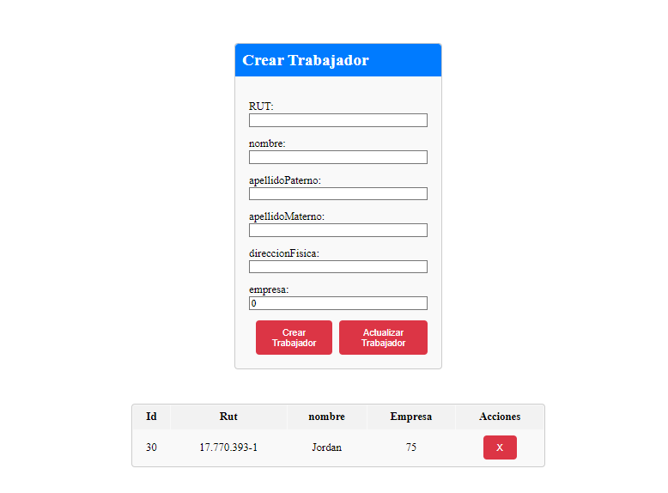

Se listan los trabajadores, ahora actualizaremos el nombre

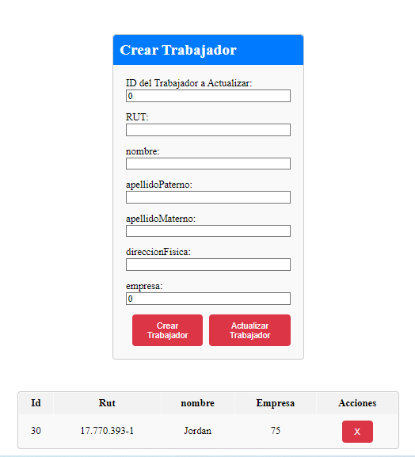

Al presionar el botón actualizar se muestra un campo para ingresar el id

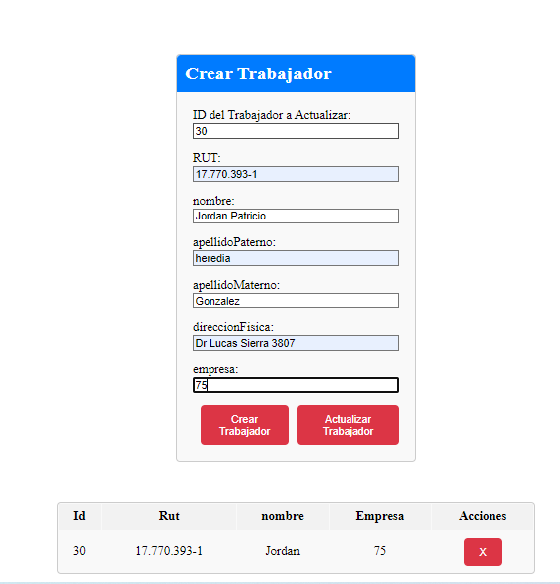

Trabajador Actualizado

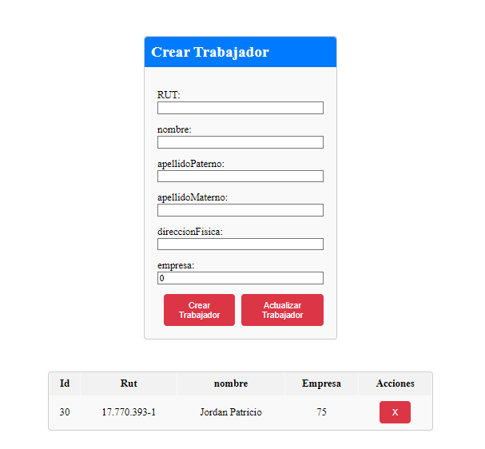

Eliminamos al trabajador

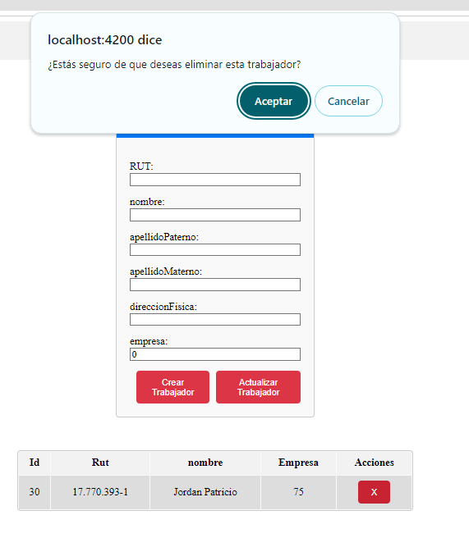

Trabajador eliminado

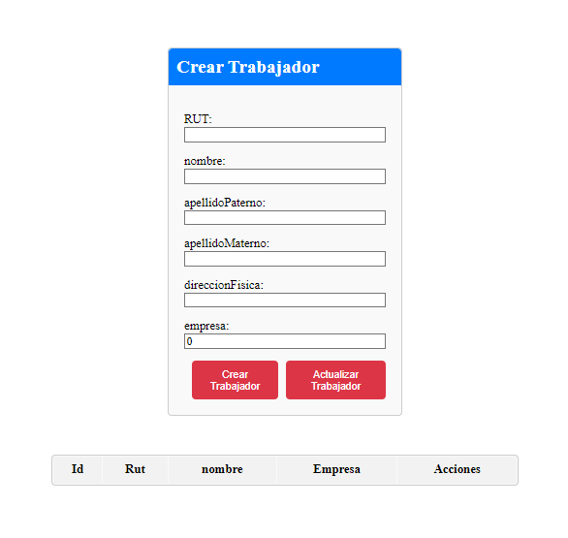

¡Espero tener éxito!